DRAGI OTROCI!

2. APRIL JE MEDNARODNI DAN KNJIGE IN TUDI ZAKLJUČEK SLOVENSKE BRALNE ZNAČKE TER HKRATI ANDERSENOV DAN. NA TA DAN SE JE RODIL VELIKI PRAVLJIČAR HANS CHRISTIAN ANDERSEN.
NJEGOVE PRAVLJICE PREBIRAJO ŠTEVILNI OTROCI PO VSEM SVETU.
GOTOVO POZNATE TUDI VI NEKAJ NJEGOVIH PRAVLJIC, NPR. GRDI RAČEK, SNEŽNA KRALJICA, CESARJEVA NOVA OBLAČILA, DEKLICA Z VŽIGALICAMI IN DRUGE…

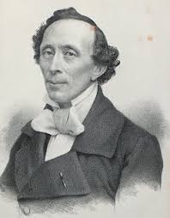

LAHKO JIM PRISLUHNITE TUDI PREKO SPLETA. TUKAJ JE NEKAJ POVEZAV (RISANKE):
SOPOTNIK: https://www.youtube.com/watch?v=29mASsgDcBw
SVINJSKI PASTIR: https://www.youtube.com/watch?v=nBAkP_bBr8E
VŽIGALNIK: https://www.youtube.com/watch?v=7iZzFRZePIU
JELKA: https://www.youtube.com/watch?v=uC6T5kOp0lM
PALČICA: https://www.youtube.com/watch?v=miOv9pd0yNw
STARA CESTNA SVETILKA: https://www.youtube.com/watch?v=f52tfvjLUBM
CVETLICE MALE IDE: https://www.youtube.com/watch?v=d5rx6-15uro
SNEŽNA KRALJICA: https://www.youtube.com/watch?v=991Yt6e1NxI
PA PRIJETNO POSLUŠANJE (IN GLEDANJE).
UČITELJICE OPB

